國立臺南大學
運動管理與行政組

運動與休閒管理實習手冊
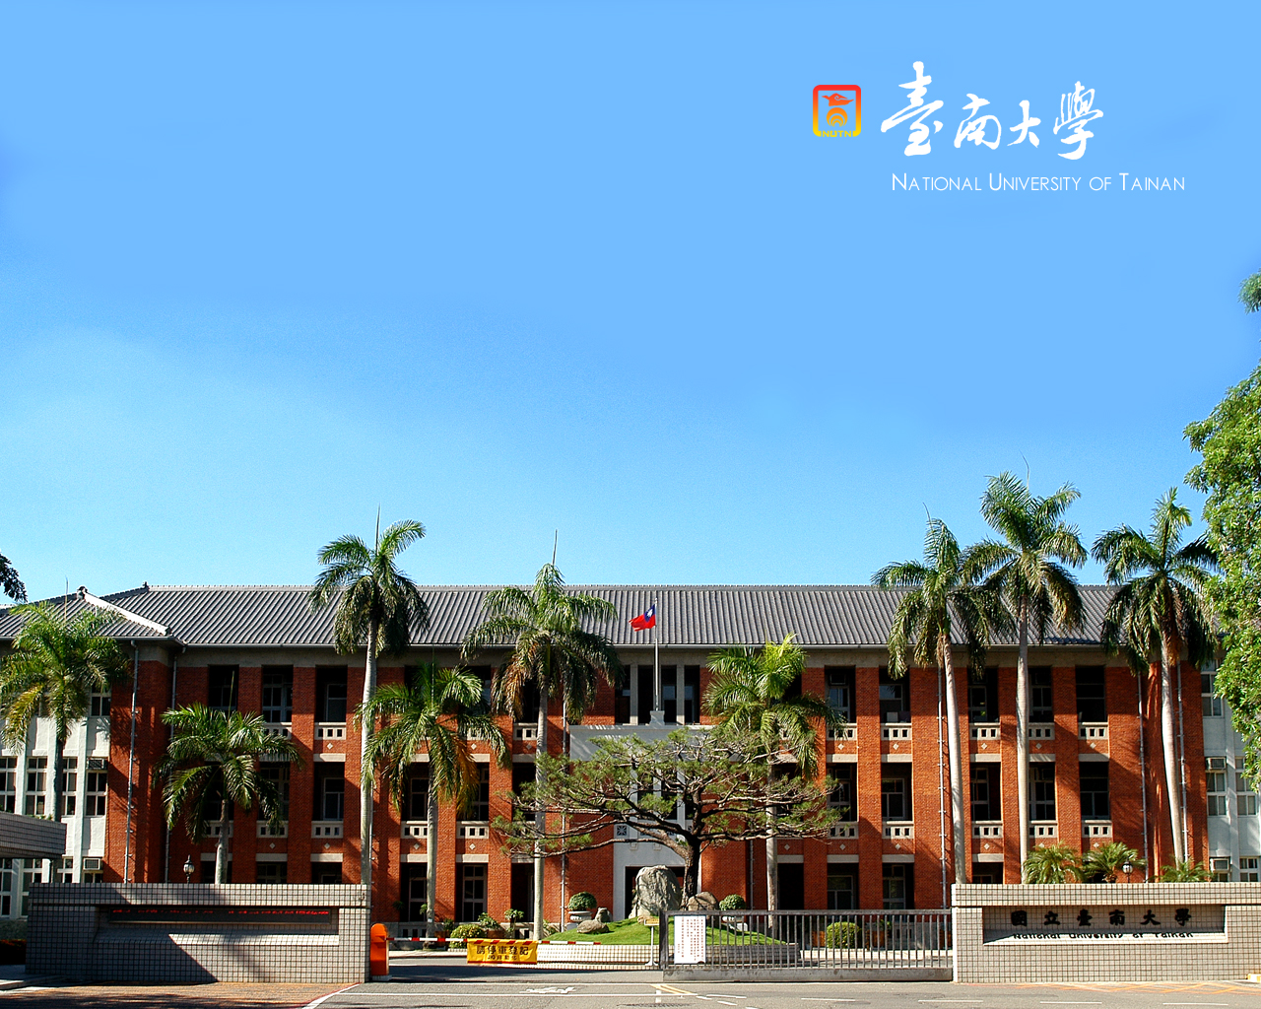
2014年4 月


目 錄
壹、國立臺南大學運動與休閒管理實習實施辦法…………………………2
貳、運動與休閒管理實習申請流程說明……………………………………5
參、運動與休閒管理實習報告格式說明……………………………………6
附件
運動與休閒管理實習資料表(附件一)………………………………7
運動與休閒管理實習合約書(附件二)………………………………8
運動與休閒管理實習家長同意書(附件三)…………………………9
學生對實習機構評量及建議表(附件四)……………………………10
運動與休閒管理實習心得報告(附件五)……………………………11
運動與休閒管理實習流程審核表(附件六)…………………………13
現場指導老師對實習學生評量及建議表(附件七)…………………14
運動與休閒管理實習時數累積表(附件八)…………………………15
運動與休閒管理實習請假紀錄表(附件九)…………………………16
運動與休閒管理實習成果發表會(附件十)………………………… 17

壹、國立臺南大學運動與休閒管理實習實施辦法
103年4月1日102學年度第2學期第1次系務會議修訂通過
- 本學系為充實學生專業知識與實務經驗，強化其職場能力，依據「國立臺南大學校外專業實習實施辦法」訂定「運動與休閒管理實習實施辦法」。
- 凡選擇「運動管理與行政學程」之學生皆需修習「運動與休閒管理實習」課程。
- 實習單位
本課程之校外機構實習單位包含：政府行政機關、學校、依法設立之體育行政組織、運動俱樂部、運動經紀公司、大眾傳播媒體、基金會或運動休閒產業相關之企業組織等（需要和體育、運動相關）。實習單位除本系簽約組織之外，如學生自行洽得實習單位，需事先向系上書面報備、在校實習老師核可後才得前往實習，否則不予承認。
- 本課程應於實習開始前，由系邀集授課老師召開實習課程說明會，解釋有關實習規定、實習程序及相關實習訊息等事項。
- 學生於校外實習實施前，系協助將擬進行校外專業實習學生之實習資料表彙交「教學與學習發展中心學生學習輔導組」。
- 實習期間學校與實習單位之聯繫，由課程指導老師和業界督導人員分別擔任之。
- 提出申請實習課程前，須附上面試履歷表，供在校指導老師審核。在校指導老師審核通過後需提供個人履歷表及相關表件給實習單位。
八、選定實習單位後，應與該單位人員聯絡報到地點、時間及實習內容等事項；「運動與休閒管理實習課程實習資料表」(附件一)、「運動與休閒管理實習合約書」(附件二)、「運動與休閒管理實習家長同意書」(附件三)及實習期間保額新台幣壹佰萬元以上之意外保險保單應於開始實習兩週前繳交，經在校實習老師及系主任核可後，始得前往實習。
- 學生進行校外專業實習之實習機構所要求之實習費由實習學生自付；於校外實習期間，所需 膳宿旅雜保險機票等費用及指導老師之出差旅費，除實習機構同意負擔或有特別規定，原則上由實習學生自行負擔。
- 實習結束時，需繳交「學生對實習機構評量及建議表」(附件四)、「運動與休閒管理實習心得報告 」(格式於附件五)以及「運動與休閒管理實習流程審核表」(附件六)。
- 學生於實習期間應盡下列之責任與義務：
(一)遵守實習機構的規定、法令、政策及程序。
(二)履行實習協議書中所定之工作事項。
(三)實習中須遵守學校相關規定，如有違反，視情節輕重由在校指導老師提請相關單位議處。
(四)實習中如發現工作性質與實習協議書不符，應儘速與在校指導老師聯繫協調之。經協調後，如在二週內實習機構未能改善，得經在校指導老師同意送本系核備後提出辭呈。
(五)未完成實習工作或未經核准中途離職者，其實習時數與學分不予承認。
- 實習單位配合事項：
(一)實習單位應安排「運動與休閒管理實習」現場指導老師，並負責下列事項：
1.協調實習課程相關事宜。
2.明確告知實習學生必須遵守之規則、法令、政策及程序。
3.依實習協議書之規範，指導工作與業務。
- 實習結束後一週內，請填送「現場指導老師對實習學生評量及建議表」(附件七)。（請學生到達實習單位時，將「現場指導老師對實習學生評量及建議」表及回郵信封給現場指導老師，以利現場指導老師寄回學校）。
- 本課程實習時數之計算以學分為單位，修習4學分至少320小時，可採分段實習，每次 最少以修習1學分至少80小時為原則
- 學生每次實習需填運動與休閒管理實習時數累積表(附件八)，達滿320小時以後，將此表繳回體育系辦公室。(實習時數未達320小時前，此表由學生自行保管)
- 實習課程成績評量，由在校指導老師與實習現場指導老師共同評定，建議評定項目如下：
(一)出缺席情況
(二)實習評量表
(三)期末實習心得報告
(四)實習單位建議表
(五)實習成果發表會之表現
十四、本辦法適用於97學年度﹙含﹚以後入學之本系選定「運動管理與行政學程」之日間部四年制學生。
十五、請假規範
凡請假者需填寫「運動與休閒管理實習請假記錄表」(附件九)，由實習單位簽章後，始算請假完成。不管任何假別，一律需於事後補齊所有請假的實習時數，才算完成實習。
      - 病假
- 實習生因病不能實習者須持健保特約醫院或家長證明於三日內向實習單位請假，請假當天應由本人或家長親自向實習單位報告(可以電話聯繫)，但不得由同學轉告，否則以曠班論。
- 如於上班時發生緊急事故需就診時，需先經實習單位主管同意後始可離開，並可於事後三日內補請病假。
- 實習單位主管有權依當時情況判斷是否給假。
      - 公假
凡代表學校參加校外活動或參加全國性考試者得給予公假，但應取得實習單位同意後始准假，原則以不超過7天為限。
      - 喪假
依國立臺南大學學生請假辦法，直系親屬、配偶及兄、弟、姐、妹死亡者得請喪假一星期，自死亡日起一百日內分次申請，超過日數依事假方式處理。
      - 事假
- 除非具萬不得已之理由，不得請事假。
- 臨時發生緊急事故時，須於上班期間前先打電話報告實習單位主管，並於事後依該單位規定辦理請假手續。
- 一般事假需於二天前持證明文件向實習單位請假。
- 按手續辦理請假或未准假前離開工作單位者以曠班論。
- 實習單位主管有權依當時情況判斷是否給假。
      - 曠班
凡未依正常程序請假而未到實習單位實習者，視為曠班。
      - 實習成績考評
- 請病假者於二日內不扣分，每超過一天扣實習總成績1分，並依個人實際狀況評斷。
- 請公假、喪假者不扣分。
- 曠班者每小時扣1分，情況嚴重或損害校譽者，撤銷該次實習。
十六、每年訂於12月上旬舉行「運動與休閒管理實習成果發表會」(附件十)，凡選擇「運動與休閒管理實習」者，皆需在該課程指導老師協助下，進行公開性質之實習成果發表。
貳、運動與休閒管理實習申請流程說明
  - 申請流程圖
召開運動與休閒管理實習說明會(12月上旬)
辦理實習申請
提送履歷表
及自傳
實習單位審核(徵選、面試)

實習單位同意
實習單位拒絕

實習單位確定

填具運動與休閒管理實習課程實習學分申請表
繳交運動與休閒管理實習合約書
運動與休閒管理家長同意書

實習開始

實習結束

繳交運動與休閒管理實習心得報告書

實習成果公開發表

※附註：根據實習申請流程說明訂定之實習流程審核表於附件六。
參、運動與休閒管理實習報告格式說明
每位實習生在每學分至少100小時實習課程中，應確實記錄實習期間所學活動、實務經驗、知識技能等，且學生於實習結束後，應在大四上學期修習運動與休閒管理實習課程時，繳交實習心得報告至各實習授課教師，如此，將使學生對於實習過程中之專業服務、經營與管理等領域有深層的認識，更能使其對運動休閒相關單位的全程活動、現場操作等知能有所增長；可更確實的了解學生在實習單位的收穫與進度並適時的指導，使實習課程更具意義。下列為實習報告之作業規定及繳交時間。
- 期末實習心得報告
  - 繳交截止日期: 大四上學期11月中旬（開學後約兩個月內），請繳交給實習指導老師，由實習指導教師評分。
  - 報告格式:至少五千字(需加裝封面，A4紙張，字體12＃，標楷體) 之實習書面報告。
  - 報告內容:可參考下列項目撰寫
    - 前言
工作簡介、工作地點、實習期限、現場指導老師簡介
    - 實習工作內容
實習工作內容與性質、實習期間所接觸的業務、有無參加任何活動或參與計畫、有時接觸任何公司行政上的職務、實習期間所需要的專業知識或技能、組織(現場指導老師)領導風格、組織氣候與文化、實習期間所遭遇的困難與解決之道、實習期間所獲得之專業知識與技能。
    - 實習心得與期望
往後實習所需之專業知識與技能(針對自己目前之不足加以補強)、對自己未來的期許(若還有機會實習，想去哪個單位？)、實習心得。

國立臺南大學
附件一
運動與休閒管理實習資料表
申請日期： 年 月 日 編號：
1. 申請人資料
系所別 |  |  | 班級別 |  |  |  |  | 性別 | □男 □女
姓名 |  |  | 學號 |  |  |  |  | 電話
通訊地址 |  |  |  |  |  | 電子郵件信箱
實習學分
2. 實習機構資料
實習機構名稱 |  |  |  |  |  |  |  | 輔導人員
實習機構地址 |  |  |  |  |  |  |  | 職 稱
實習機構地址 |  |  |  |  |  |  |  | 電 話
實習內涵
(得以附件說明)
實習期間 | 自 年 月 日 迄 年 月 日 止， 共 天
合計日數 | 計 日 小時
3. 申請人意外保險
保險公司名稱 |  |  |  |  |  |  |  | 連絡人
保險公司名稱 |  |  |  |  |  |  |  | 電 話
保險期間 | 自 年 月 日 迄 年 月 日 止， 共 天
投保金額 |  | 保單號碼 |  |  |  |  | 保費支付人（或單位） |  | □實習學生  □實習機構  □臺南大學*註2
備 註
學生簽章：
授課教師簽章：
系所主任簽章：

國立臺南大學運動與休閒管理實習合約書
附件二

立合約書人 （以下簡稱甲方）與國立臺南大學體育學系（以下簡稱乙方），就甲方提供乙方學生校外實習之合作事宜，經雙方協議，訂定本實習合約書，相關之約定條款如下：
- 乙方應事先向甲方提出申請，經甲方同意後方得分派學生前往實習。
- 實習期間雙方應遵守實習教學計劃，乙方應於實習前將實習學生之姓名、實習日期、實習 輔導教師等資料函送甲方，以便甲方配合實習之進行。
- 實習期間學生管理由雙方負責，乙方學生應遵守甲方有關實習之規定，並接受甲方有關人員之指導，如有違反者，甲方得通知乙方輔導其改善。
- 甲乙雙方應定期召開實習檢討會，就合作事宜溝通意見或提出建議。
- 乙方實習學生之住宿、膳食、保險或其他生活必須事項由雙方協調安排，依個案另行協議辦理。
- 本合約有效期間自民國 年 月 日起至民國 年 月 日止，如有臨時變動或未盡事宜，得經雙方協調修訂或補充之。
七、實習期間甲、乙雙方負責學生之生活管理與考核及實習成績之評定，以及安排各種實習課程及技能訓練，唯不使學生擔任非相關及危險性工作(增列)。
- 本合約如有未盡事宜或變更事項，由雙方協調修訂之。
- 本合約正本乙式二份，甲乙雙方各執乙份為憑。
合約簽訂單位
甲方：
合作機構：
代表人：
機構地址：
聯絡電話：

乙方：
合作學校：國立臺南大學體育學系
代表人： 陳 樹 屏
學校地址：臺南市中西區700樹林街二段三十三號
聯絡電話：(06) 2133111 分機（ 350 ）

中 華 民 國 年 月 日

附件三
國立臺南大學
運動與休閒管理實習家長同意書
貴子弟 為國立臺南大學體育系 年級學生，學號 ，依本系規定(畢業前需完成本系規定之專業實習320小時)。本系即將安排貴子弟至下列機構實習。
機構名稱：
地 址：
聯絡人及電話：
實習期間：
實習期間敬請家長配合督促貴子弟遵守學校及實習機構各項規定並注意貴子弟往返工作地點之交通安全。

國立臺南大學體育系

中華民國 年 月 日
------------------請撕下下聯回函國立臺南大學體育系收-----------------------------

家 長 同 意 書
為加強學生實務經驗，以因應未來發展及就業、繼續升學之所需，茲同意貴子弟 學號 現就讀國立臺南大學體育系 年級，參加系上所安排之校外實習。本人願意配合督促該生遵守學校及實習機構各項規定，並絕對注意該實習生往返之交通安全。

學生家長
（請簽名並蓋章）
學生

中華民國 年 月 日

國立臺南大學
附件四
學生對實習機構評量及建議表
實習機關名稱
機關地址
機關電話
實習現場指導老師姓名
學生簽名
日 期
【說明】為了解實習機構是否與符合前往實習學生與本系的期望及需要，本系要求每位學生完成實習工作後填寫實習機構評估及建議表，以作為加強未來合作關係之依據，請你(妳)根據下列各題之說明填入最適合的答案。
5：非常同意 | 4：同意 | 3：無意見 | 2：不同意 | 1 ：非常不同意

分 數 |  |  | 5 | 4 | 3 | 2 | 1
1 | 實習機構視你為正式的職員；提供參與合適工作職務的機會。 |  | □ | □ | □ | □ | □
2 | 實習機構能夠協助你(妳)完成個人工作目標。 |  | □ | □ | □ | □ | □
3 | 在其他工作人員合作或協助下獲得正面的回饋。 |  | □ | □ | □ | □ | □
4 | 在實習過程中是否獲得專業的知識及技能。 |  | □ | □ | □ | □ | □
5 | 實習機構允許你(妳)將學術理論應用於實際工作。 |  | □ | □ | □ | □ | □
6 | 實習機構會安排時間與你(妳)會面並討論目前工作情況。 |  | □ | □ | □ | □ | □
7 | 實習機構是否成為你(妳)在未來就業選擇上的參考。 |  | □ | □ | □ | □ | □
【說明】請根據你(妳)的經驗評估實習期間實習現場指導老師對你(妳)的督導。
5：非常同意 | 4：同意 | 3：無意見 | 2：不同意 | 1：非常不同意

分 數 |  |  | 5 | 4 | 3 | 2 | 1
1 | 現場指導人員視你(妳)為專業人員？ |  | □ | □ | □ | □ | □
2 | 現場指導人員與你（妳）討論實習期間所參與的工作及活動？ |  | □ | □ | □ | □ | □
3 | 現場指導人員願意傾聽你(妳)的看法與建議並與妳分享工作經驗或解決問題。 |  | □ | □ | □ | □ | □
4 | 現場指導人員能夠協助你(妳)逐步適應工作環境？ |  | □ | □ | □ | □ | □
5 | 現場指導人員誠心地表達對你(妳)的鼓勵？ |  | □ | □ | □ | □ | □
6 | 現場指導人員對你(妳)所安排之工作可彈性調整？ |  | □ | □ | □ | □ | □
7 | 現場指導人員樂於接受新的觀念與技巧？ |  | □ | □ | □ | □ | □
備註 | （可做補充說明）

國立臺南大學運動與休閒管理實習心得報告
附件五
【封面頁】

XX年運動與休閒管理
實習心得報告

中文跟數字,標楷體,
18號字,單行間距

14號字，單行間距

實習單位：
授課教師：
學生姓名：
學 號：
日 期：

【頁2—目錄】
14號字

目 錄
3CM
2.5CM
2.5CM
2.5CM
前言
工作簡介…………………………………… 1
工作地點…………………………………… 2
實習期限…………………………………… 2
實習單位指導老師簡介…………………… 3
實習工作內容
實習工作內容與性質……………………… 4
實習期間所接觸的業務…………………… 5
有無參加任何活動或參與計畫…………… 6
有無接觸任何公司行政上的職務………… 7
實習期間所需要的專業知識或技能……… 8
組織(指導老師)領導風格………………… 9
組織氣候與文化……………………………10
實習期間所遭遇的困難與解決之道………11
實習期間所獲得之專業知識與技能………12
實習心得與期望
往後實習所需之專業知識與技能…………13
(針對自己目前之不足加以補強)
對自己未來的期許…………………………14
(若還有實習機會，想去哪個單位？)
實習心得……………………………………15
附件
(實習期間所參與活動或計畫之成果或作品呈現)

*備註：目錄部份 (標題除外) 皆以12號字呈現*

附件六
國立臺南大學運動與休閒管理實習流程審核表
本運動與休閒管理實習的作業流程須從實習前、實習後完成勾選，並於實習結束後繳交回體育系辦公室。
實習前

 | 內容 | 完成請勾選
1. | 個人基本資料(履歷、自傳等)
2. | 運動與休閒管理實習學分申請表（附件一）
3. | 運動與休閒管理實習合約書（附件二）
4. | 運動與休閒管理實習家長同意書（附件三）
實習後

 | 內容 | 完成請勾選
1. | 學生對實習機構評量及建議表（附件四）
2. | 運動與休閒管理實習心得報告（附件五）
3. | 現場指導老師對實習學生評量及建議表（附件七）
4. | 運動與休閒管理實習時數累積表（附件八）
5. | 運動與休閒管理實習請假登錄表（附件九）
6. | 運動與休閒管理實習成果發表會（附件十）

在校指導老師簽章：

系主任簽章：
中華民國 年 月 日
國立臺南大學
附件七
現場指導老師對實習學生評量及建議表
實習學生姓名
實習地點
現場指導老師
評量者簽名 |  |  |  | 日 期 |  | 年 月 日
【說明】此表為評估學生在實習期間的工作表現，根據下列各個項目填入最適合的分數。
分數 |  |  | 5 |  | 4 |  | 3 | 2 | 1
說明 | 項 目 |  | 優 |  | 良 |  | 中 | 可 | 差
工  作  表  現 | 工作態度………………………………… |  | □ |  | □ |  | □ | □ | □
工  作  表  現 | 口頭溝通能力…………………………… |  | □ |  | □ |  | □ | □ | □
工  作  表  現 | 書面表達能力…………………………… |  | □ |  | □ |  | □ | □ | □
工  作  表  現 | 問題解決能力與態度…………………… |  | □ |  | □ |  | □ | □ | □
工  作  表  現 | 守時……………………………………… |  | □ |  | □ |  | □ | □ | □
工  作  表  現 | 與實習單位融洽度 |  | □ |  | □ |  | □ | □ | □
人  格  特  質 | 情緒穩定度……………………………… |  | □ |  | □ |  | □ | □ | □
人  格  特  質 | 判斷能力……………………………… |  | □ |  | □ |  | □ | □ | □
人  格  特  質 | 適應能力………………………………… |  | □ |  | □ |  | □ | □ | □
人  格  特  質 | 獨立性………………………………… |  | □ |  | □ |  | □ | □ | □
人  格  特  質 | 創意性…………………………………… |  | □ |  | □ |  | □ | □ | □
人  格  特  質 | 責任感……………………… |  | □ |  | □ |  | □ | □ | □
綜
合
評
語

國立臺南大學運動與休閒管理實習時數累積表
附件八
學生姓名 |  | 學 號 |  | 班 級
單位部門 | 期間(起迄日期) | 時數 | 實習單位簽章
年 月 日 至
年 月 日
年 月 日 至
年 月 日
年 月 日 至
年 月 日
年 月 日 至
年 月 日
年 月 日 至
年 月 日
總時數

以茲證明國立臺南大學體育學系學生 ，
學號 ，總計實習時數為 小時。

特此證明

在校指導老師簽章：

系主任簽章：
中華民國 年 月 日

附件九
國立臺南大學運動與休閒管理實習請假紀錄表
單位部門：
學生姓名 |  | 學 號 |  | 班 級
請假日期 | 時數 | 假由 |  | 實習單位簽章
附件十
國立臺南大學運動與休閒管理實習成果發表會
88號字，粗體

80CM
3CM
3CM
3CM
3CM
2
CM
- 實習單位簡介
中華民國排球協會……………

- 工作內容
參、實習心得
(包含實習期間工作照片)

肆、結論與建議

國立臺南大學
運動與休閒管理實習成果發表會
實習單位：
學生： 指導教授： 博士

72號字
36號字，粗體

32號字

100CM

